Έγγραφο απαιτήσεων εμπλεκομένων μερών (StRS)  
Stakeholders Requirements Specification

ΠΡΟΣΑΡΜΟΓΗ ΤΟΥ ΑΝΤΙΣΤΟΙΧΟΥ ΕΓΓΡΑΦΟΥ ΤΟΥ ΠΡΟΤΥΠΟΥ ISO/IEC/IEEE 29148:2011

[olympiaodos.gr]

# Σύνοψη επιχειρησιακού περιβάλλοντος

## 1.1 Επιχειρησιακοί στόχοι

Κύριο στόχος του συστήματος είναι η διευκόλυνση του χρήστη των ηλεκτρονικών συστημάτων διέλευσης διοδίων, επιτρέποντας του να διέρχεται από τους σταθμούς όλων των διοδίων ανεξαρτήτως σε ποια εταιρία ανήκει το tag το οποίο έχει προμηθευτεί. Όταν ένα όχημα διέρχεται από σταθμό με tag διαφορετικού λειτουργού από αυτόν που διαχειρίζεται τις διελευσεις στον συγκεκριμένο σταθμό, το αντίτιμο της διέλευσης θα καταβάλλεται στον λειτουργό από τον οποίο o οδηγός του οχήματος έχει προμηθευτεί το tag. Προκειμένου να επιτευχθεί αυτή η διαλειτουργικότητα μεταξύ των λειτουργών των οδών είναι απαραίτητο να γίνεται καταγραφή των διελεύσεων από κάθε σταθμό και μετά από ένα καθορισμένο χρονικό διάστημα να υπολογίζονται οι οφειλές του κάθε λειτουργού προς τους υπόλοιπους και να γίνεται η αποπληρωμή τους. Ανεξαρτήτως σε ποιο λειτουργό άνηκε το tag ενός οχήματος που πέρασε από τον σταθμό της Ολυμπίας οδού, το σύστημα θα εξασφαλίζει ότι θα δημιουργηθεί η αντίστοιχη οφειλή και το ποσό θα καταβληθεί στον ιδιοκτήτη του συγκεκριμένου σταθμού. Τέλος, ακόμη ένας στόχος μετά τον υπολογισμό των οφειλών, είναι να γίνεται η αποπληρωμή και η είσπραξη των αντίστοιχων ποσών από κάθε λειτουργό μέσω του συστήματος.

## 1.2 Περίγραμμα επιχειρησιακών λειτουργιών

Το σύστημα της Ολυμπίας οδού καταγράφει όλες τις διελεύσεις που γίνονται σε κάθε σταθμό τις αποθηκεύει τοπικά και τις αποστέλλει στο σύστημα, προκειμένου να γίνει ο υπολογισμός των οφειλών. Αν η αποστολή δεν επιτύχει γίνεται νέα απόπειρα μετά από καθορισμένο χρονικό διάστημα. Παράλληλα μπορεί να επισκεφθεί τον ιστότοπο και αφού συνδεθεί να λάβει συγκεκριμένες οφειλές από και προς αυτόν και να μεταβεί στο σύστημα πληρωμών ώστε να τις αποπληρώσει.

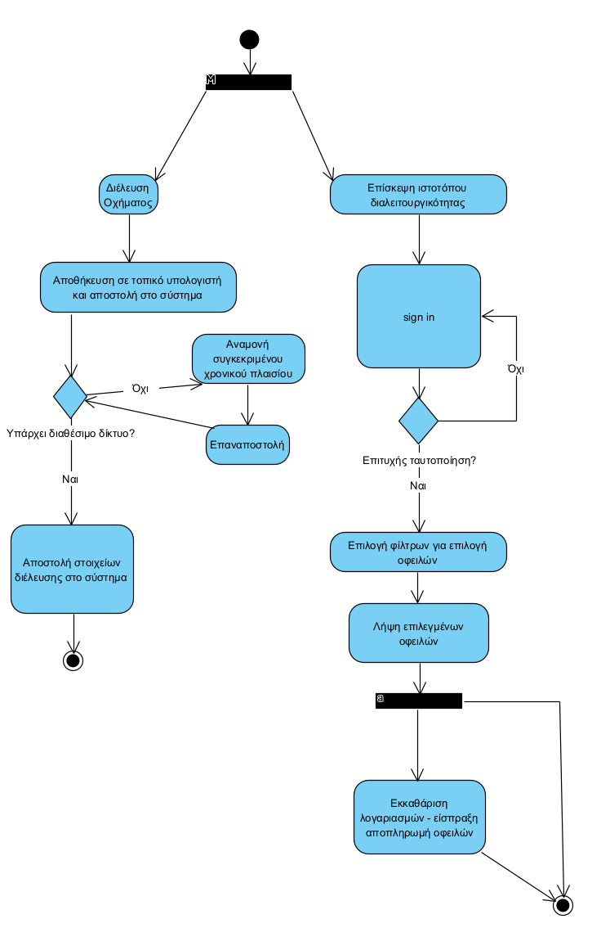

## 1.3 Δείκτες ποιότητας

Ο λειτουργός της οδού, εκτός από την λειτουργικότητα της εφαρμογής, έχει και κάποιους δείκτες ποιότητας, δηλαδή οτιδήποτε κάνει την λειτουργία της εφαρμογής πιο γρήγορη, πιο εύκολη και πιο αξιόπιστη. Πιο συγκεκριμένα, δείκτες ποιότητας θεωρούνται:

* η επιλογή κατάλληλου payment service provider, προκειμένου να διασφαλίζεται η ασφάλεια και η ταχύτητα των συναλλαγών
* η έγκαιρη διαθεσιμότητα των οφειλών από το σύστημα στο συμφωνηθέν χρονικό διάστημα
* αξιόπιστος υπολογισμός των οφειλών προς κάθε λειτουργό
* γρήγορη απόκριση του συστήματος στην προσθήκη και στην ενημέρωση των δεδομένων, όπως για παράδειγμα η αγορά ενός νέου tag
* Η αποκρισιμότητα του ιστοτόπου
* Η ευκολία χρήσης και πλοήγησης.
* Η ευκολία περάτωσης συγκεκριμένων λειτουργιών και αναζητήσεων στον ιστότοπο.
* Η ασφάλεια των δεδομένων που εμφανίζει και χειρίζεται έναντι προσβολών από κακόβουλους χρήστες

# Αναφορές - πηγές πληροφοριών

Είναι σημαντικό για το σύστημα μας, να λαμβάνει τις καταγραφές από τον κάθε σταθμό, να υπολογίζει στατιστικά στοιχεία με βάση την συχνότητα διέλευσης από κάθε σταθμό και να προσαρμόζει ανάλογα τις περιόδους υπολογισμού των οφειλών και την εκκαθάρισης των αντίστοιχων δεδομένων.

# Έκθεση απαιτήσεων χρηστών

Μερικές βασικές απαιτήσεις των χρηστών είναι να δημιουργηθεί μια λειτουργική εφαρμογή που θα επιτελεί γρήγορα και αποτελεσματικά κάποιες βασικές λειτουργίες όπως οι παρακάτω:

* Καταγραφή των διελεύσεων από την οδό
* Αντιστοίχιση του tag σε συγκεκριμένο λειτουργό
* Δημιουργία χρέωσης από τον αντίστοιχο λειτουργό προς την οδό
* Υπολογισμός οφειλών από και προς τους υπόλοιπους λειτουργούς σε καθορισμένα χρονικά διαστήματα
* Η ασφάλεια των δεδομένων που εμφανίζει και χειρίζεται έναντι προσβολών από κακόβουλους χρήστες
* Προσβασιμότητα από πολλούς browsers
* Γρήγορη απόκριση της ιστοσελίδας

# Περιορισμοί στο πλαίσιο του έργου

Βασικός περιορισμός του έργου είναι ότι οι υπολογιστές που βρίσκονται σε κάθε σταθμό μπορεί να μην είναι μόνιμα συνδεδεμένοι στο διαδίκτυο , κάτι που θα καθιστά αδύνατη την άμεση αποστολή των δεδομένων στο σύστημα. Αυτό θα δημιουργούσε δυσκολία στην προβολή real-time στατιστικών, αλλά και στην γρήγορη απόκριση του συστήματος στην προσθήκη και στην ενημέρωση των δεδομένων.

# Παράρτημα: ακρωνύμια και συντομογραφίες

N/A